Domingo Díaz Martín

 Medalla de Oro de la Ciudad 2001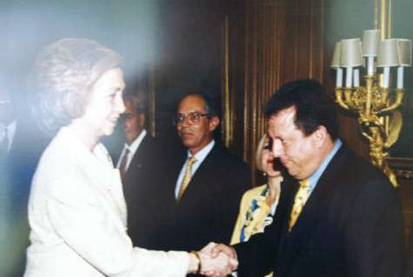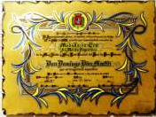

**SM La Reina Doña Sofía saluda a Domingo Díaz por quedar Campeón de Europa y Campeón de la Copa SM La Reina**

 Seleccionador Nacional Femenino Medalla de Bronce en Turquía 2005.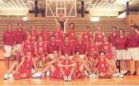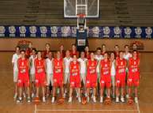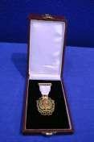

 2006 Seleccionador Nacional Femenino 8º en el Mundial de Brasil

 Seleccionador Nacinal Promesa 5º Juegos del Mediterraneo Bari 1998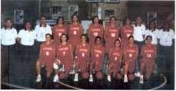

Entrenador Superior de Baloncesto

Profesor de Educación Secundaria especialista en Educación Física, Matemáticas y Ciencias Naturales

 Medalla de Bronce de la F.E.B.

 Campeón de la Copa de Europa Liliana Ronchetti (1999)

 Subcampeón de la Copa de Europa Liliana Ronchetti (2000)

 Subcampeón de la Copa de Europa FIBA (2003)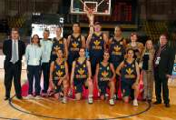

 Campeón de LFB y SuperCopa con Ros Casares Valencia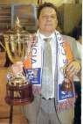

 Campeón de la Copa de SM La Reina (Linares 1999)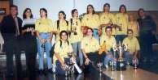

 Campeón de la Copa de SM La Reina (Valencia 2000)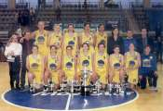

 Campeón de la Copa de SM La Reina (Mallorca 2003)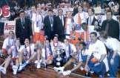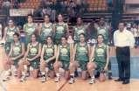

 Subcampeón de la LFB 1993-94  Subcampeón de la LFB 1994-95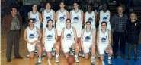

 Subcampeón de la LFB 1999-00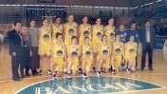

 Subcampeón de la Copa de SM La Reina (1994-95 Valencia)

 Subcampeón de la Copa de SM La Reina (1997-98 Lugo)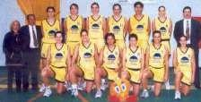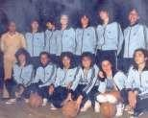

 Ascenso a la LFB como Subcampeones de España León 1982-83

 **Ascenso a LFB como Subcampeon de España en la temporada 1995-1996 en La Seu D’Urgell (Girona**).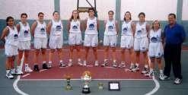

 **Ascenso a LFB como Subcampeón de España en la temporada 1992-93 Barcelona**

 Campeón de España Junior 1990-91 Plasencia

 Campeón de España Junior 1995-96 Huesca

 Campeón de España Juvenil 1987-88 Toledo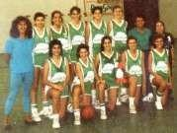

 Campeón de España Juvenil 1988-89 Linares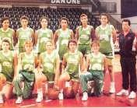

 Campeón de España Juvenil 1991-92 Montilla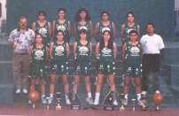

 Campeón de España Juvenil 1993-94 Zamora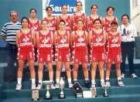

 Campeón de España Cadete 1989-90 Montilla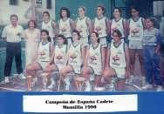

 Campeón de España Cadete 1994-95 Malaga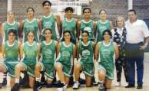

 Campeón de España Cadete 1995-96 Malaga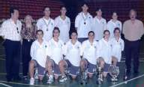

 Campeón de España Infantil Granada 1984-85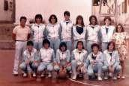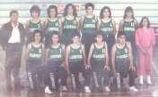

 Subcampeón de España Infantil 1982-83 Castellón

 Director de la Concentración Nacional “Verano y Deporte” del CSD-FEB (Cheste-Valencia)

 Entrenador de las selecciones canarias de infantiles, cadetes y juniors (5 veces Subcampeón de España)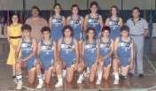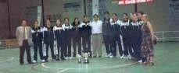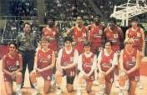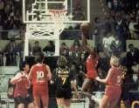

 2 veces entrenador en All-Stars de la LFB

 Profesor en Cursos de Entrenador Superior de Baloncesto